Dossier de candidature
Marché de Noël
2017

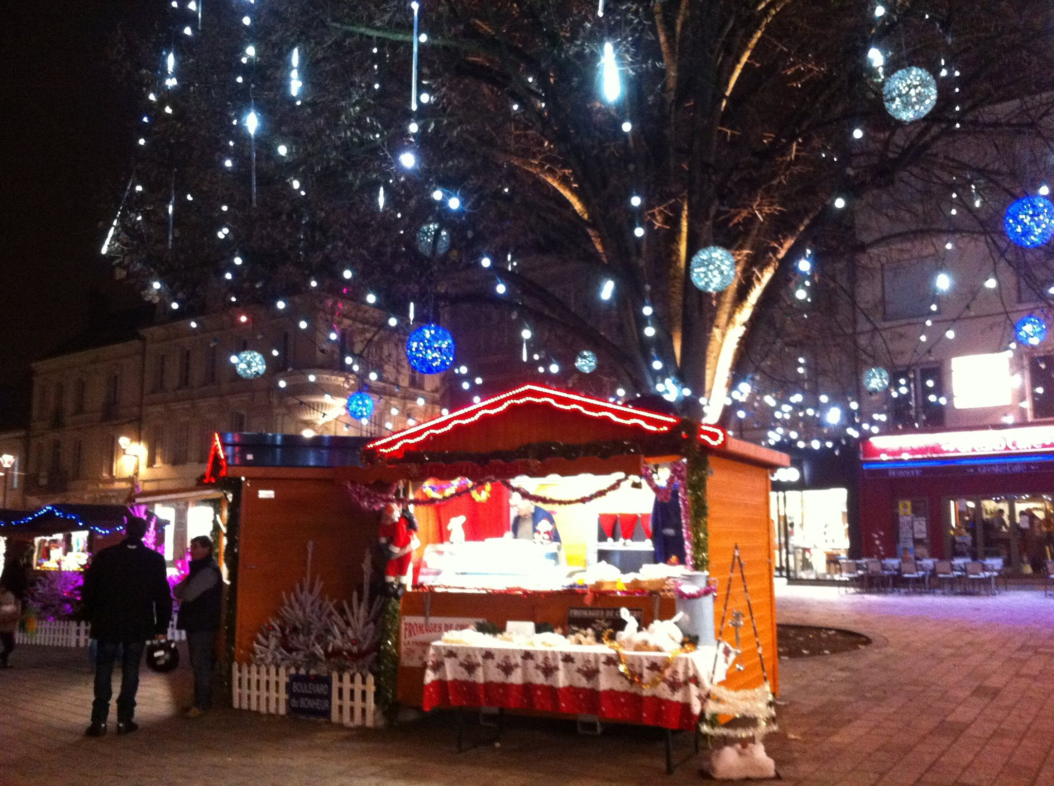

Pièces à joindre au dossier :

- Photographies couleurs des produits que vous proposez de vendre sur le marché de Noël
- Photographie d'un stand ou chalet que vous avez déjà occupé
- Extrait d'inscription au registre du commerce datant de moins de 3 mois ou autre document attestant de votre qualité de commerçant ou artisan.

Le dossier de candidature est à retourner par voie postale accompagné des pièces précitées à l'adresse suivante:

CAPC
Service Economie
78 boulevard Blossac
BP90618
861006 CHATELLERAULT Cedex

Contact :
Julie OUVRARD
05 49 20 30 60
economie@capc-chatellerault.fr

- Coordonnées de l'exposant :

Nom de la société :
…............................................................................................................................................................
Année de création :
…............................................................................................................................................................
NOM / Prénom dirigeant :
…............................................................................................................................................................
Adresse complète :
…............................................................................................................................................................
Code postal : Ville :
…............................................................................................................................................................
Tél mobile : Tél fixe :
…............................................................................................................................................................
E-mail :
…............................................................................................................................................................
site Internet :
…............................................................................................................................................................

- Renseignements sur la société :

N° registre du commerce et des sociétés (joindre photocopie)
…............................................................................................................................................................
N° registre des métiers (joindre photocopie)
…............................................................................................................................................................
Statut juridique de la société
…............................................................................................................................................................

- Produits ou services proposés :

Secteur d'activité :
(entourer la (les) mention(s) vous concernant)
Bijouterie, Accessoires, Décoration de Noël, Jouets, Art de la Table, Habillement, Restauration, Alimentation, Artisanat du monde
Autre :...............................................

Description des produits mis en vente :
Produit principal
…............................................................................................................................................................
Produits secondaires
…............................................................................................................................................................
…............................................................................................................................................................
Fourchette de prix : 1 à 5 € 5 à 10 € 10 à 20 € 20 à 40 € 40 à 50 € Plus de 50€

Renseignements sur la provenance des produits pour les revendeurs :
Secteur géographique de vos fournisseurs
…............................................................................................................................................................
Modalités d'approvisionnement
…............................................................................................................................................................

- Décoration du chalet :

- Un concours du plus beau chalet aura lieu sur le thème « Noël Polaire »

Décoration de Noël ou idées de décoration de Noël que vous prévoyez d'installer :
Une décoration travaillée et adéquate doit impérativement être prévue.
…............................................................................................................................................................................................................................................................................................................................................................................................................................................................................................

- Observations et précisions permettant d'apprécier la qualité de la candidature :

…............................................................................................................................................................................................................................................................................................................................................................................................................................................................................................................................................................................................................................................................................................................................................................................................................................................................................................................................................................................................
…............................................................................................................................................................................................................................................................................................................................................................................................................................................................................................................................................................................................................................................................................................................................................................................................................................................................................................................................................................................................
…............................................................................................................................................................................................................................................................................................................................................................................................................................................................................................................................................................................................................................................................................................................................................................................................................................................................................................................................................................................................
…............................................................................................................................................................................................................................................................................................................................................................................................................................................................................................................................................................................................................................................................................................................................................................................................................................................................................................................................................................................................
…............................................................................................................................................................................................................................................................................................................................................................................................................................................................................................................................................................................................................................................................................................................................................................................................................................................................................................................................................................................................

Votre candidature sera appréciée à partir :
- de l'argumentaire développé dans ce dossier de candidature
- des photographies significatives présentant vos articles
- de vos projets de décoration de l'espace de vente

Une fois les candidatures examinées par les élus et les techniciens, vous recevrez un courrier vous informant de l'acceptation ou du refus de votre candidature.

INFORMATIONS MARCHE DE NOEL 2017 :

- Le marché de Noël de Châtellerault aura lieu du samedi 16 au samedi 30 décembre inclus en centre ville.

- Le tarif est de 56 € par semaine soit 112 € pour la durée totale du marché.

- Le nombre total de chalets sera compris entre 13 et 17.

- Les dimensions d'un chalet :



